Квест проект
Новая история Шахеризады.

(используются элементы дополненной реальности)

Ну конечно, вам надоел обычный курортный отдых. Вы всё стремились к настоящей экзотике, к проникновению в самобытную культуру, не испорченную туристическим бизнесом. И так удачно, на том перекрёстке, где вы пялились в карту на своих планшетах пытаясь сориентироваться, вам подвернулся этот чудесный местный паренёк, предложивший побыть вашим гидом. И его дедушка, к которому в деревню вы уехали попить кофе и взглянуть на старые ковры ручной работы, казался таким милым улыбчивым душевным старичком. И чего это вы теперь очнулись и сидите в непонятном подвале, набитом непонятными вещами, в доме стоящем непонятно где? И времени у вас, судя по всему, немного.
Хорошо никто не копался в ваших вещах. При вас остался планшет с графическим переводчиком, аудио переводчиком и, как оказалось, с кое-чем необычным. Ещё в отеле вы случайно загрузили какое-то непонятное приложение. Может правда, что один молодой сибирский ведун (шаман) с современным образованием прикладного физика и программиста, опираясь на работы Уолтера Килнера), действительно открыл техническую возможность видеть духов, джиннов и прочих существ? Но разобраться со всеми возможностями сбежать у вас не более часа. Через это время вас грозятся принести в жертву демону.

Особенности.

Квест проект нового образца с использованием дополненной реальности. Здесь, как и во всех проектах Сергея Церинга, в качестве задач выступает понимание и, собственно, исполнение неких магических обрядов, позволяющих продвинуться дальше. Кроме того игрокам потребуется победить злых духов, помогать им будет джин из лампы, а покинуть комнату они смогут только переместившись во времени в прошлое.

Минусы.

Единственным минусом этого проекта является необходимость разработки кодов для дополненной реальности, что является достаточно новой задачей в этой индустрии. Однако решение означенной задачи превращает её в огромный плюс.

Плюсы.

Объективно, кроме уже обозначенных новизны самих задач (проведение ритуалов), и необходимости воочию контактировать с незримым миром, в этом проекте наличествуют два огромных плюса. А именно – размер локации. Требуется помещение 7х4м или даже 6х3м разделённое пополам перегородкой. Выход осуществляется через туже дверь, что и вход.
Второе – это то, что само помещение не требует специальной отделки и оформления (по легенде это подвальчик в небольшом доме), а все устройства и антураж легко переустанавливаются и при перевозке требуют мало места. Что открывает прекрасную возможность для гастролей с этим квестом по разным городам и регионам.

Общее описание локации.

(расчёт для помещения 6х4м )

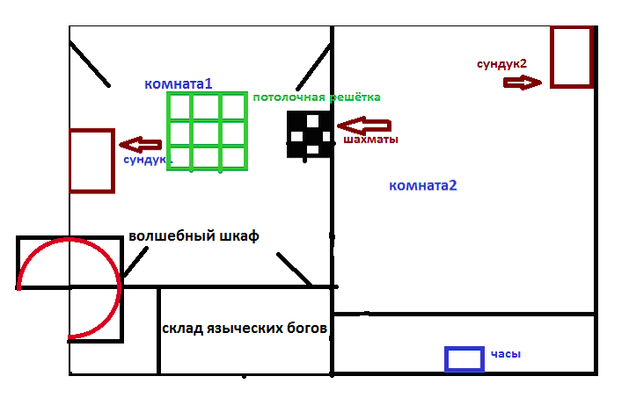
Подвал дома. В минимальном варианте требуются две комнаты: 3х3м и 3х4м, плюс коморка-кладовая 1х2м всё с плоскими потолками, и пространство для «волшебных часов» 1.2х0.6м. В более дорогом варианте постройки во второй комнате очень хорошо выполнить потолок в виде небольшого купола, а основные комнаты увеличить на один метр по каждой стороне.
В потолке первой комнаты большой люк 1х1м, забранный редкой решёткой (25х25см). Люк не открывается. Если локация рассчитана на гастроли, то люк заменяется слуховым оконцем в стене у потолка.
Над люком строится небольшой купол позволяющий создать имитацию неба. Причём световые возможности таковы, чтоб можно было создать иллюзию восхода, полудня, заката и ночного неба. Освещение помещения «дневным светом» через люк.

В первой комнате три двери: вход, дверь в кладовую и во вторую комнату. Вторя комната тупиковая. Входная дверь добротная деревянная с врезным замком открывающимся с обеих сторон. Две другие двери снабжены магнитными замками и могут быть как деревянными, так и металлическими.
С «улицы» периодически, хоть и редко доносятся отчётливые звуки – сперва разговор хозяев, затем (редко) щебет воробья, проезжающая повозка, шарканье шагов, рёв верблюда, рёв ишака, звон бубенчиков. Также нужно подготовить запись стрёкота ночных цикад и утренний птичий переклёт, крики петуха.

В квесте всего14задач. Но задачи сложные требующие выйти за рамки привычных решений. Прохождение квеста линейное.

